Mengenal Dewapoker dan Perkembangan Slot Pragmatic Play dalam Industri Slot Resmi Online
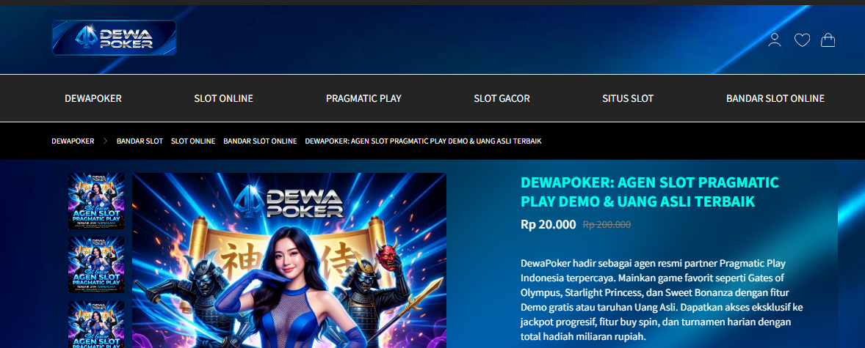
Perkembangan dunia digital telah mengubah cara masyarakat menikmati hiburan. Salah satu sektor yang mengalami pertumbuhan signifikan adalah industri permainan online, khususnya poker digital dan slot online. Dalam perkembangan tersebut, Dewapoker menjadi salah satu nama yang sering dikenal oleh pemain yang mencari platform permainan online dengan berbagai pilihan permainan dalam satu sistem.
Platform dewa poker hadir sebagai bagian dari evolusi hiburan digital yang menekankan kemudahan akses dan pengalaman pengguna. Saat ini, permainan online tidak lagi terbatas pada perangkat komputer saja. Dengan kemajuan teknologi mobile, pemain dapat mengakses permainan melalui smartphone atau tablet kapan saja. Hal ini menjadi salah satu faktor utama meningkatnya popularitas permainan slot online dan poker digital.
Selain kemudahan akses, teknologi yang digunakan dalam permainan slot resmi juga terus berkembang. Sistem pengacakan digital biasanya digunakan untuk memastikan setiap putaran permainan menghasilkan hasil yang acak. Teknologi ini membantu menjaga keadilan permainan dan meningkatkan kepercayaan pemain terhadap sistem permainan.

Slot Pragmatic Play sebagai Bagian Penting Dunia Slot Online
Slot pragmatic play menjadi salah satu jenis permainan slot yang memiliki banyak penggemar. Provider ini dikenal menghadirkan permainan slot dengan berbagai tema menarik dan fitur permainan yang modern.
Salah satu daya tarik utama slot pragmatic play adalah desain permainan yang kreatif. Banyak permainan slot hadir dengan tema petualangan, mitologi, hingga fantasi modern. Tema yang beragam membuat pemain memiliki banyak pilihan sesuai preferensi mereka.
Selain tema permainan, slot pragmatic play juga menawarkan berbagai fitur bonus. Fitur seperti free spin, simbol wild, scatter, dan bonus multiplier menjadi bagian penting dalam meningkatkan pengalaman bermain. Fitur-fitur ini membuat permainan terasa lebih dinamis dan tidak monoton.
Kualitas visual juga menjadi salah satu faktor penting. Banyak permainan slot modern memiliki grafis berkualitas tinggi serta animasi yang halus. Kombinasi visual dan audio yang baik membuat pengalaman bermain terasa lebih imersif.

Pentingnya Slot Resmi dalam Dunia Permainan Online
Dalam memilih platform permainan online, memilih slot resmi menjadi hal yang sangat penting. Platform resmi biasanya memiliki sistem keamanan yang lebih baik dibanding platform yang tidak jelas.
Sistem keamanan pada platform slot resmi biasanya mencakup perlindungan data pengguna, sistem enkripsi, serta perlindungan akun berlapis. Hal ini bertujuan untuk memastikan keamanan data dan transaksi pemain.
Selain keamanan, stabilitas server juga menjadi faktor penting. Server yang stabil memastikan permainan berjalan dengan lancar tanpa gangguan teknis. Hal ini sangat penting terutama saat pemain sedang berada dalam sesi permainan.
Platform terpercaya biasanya juga menyediakan layanan bantuan pelanggan untuk membantu pengguna jika mengalami kendala teknis atau membutuhkan informasi tambahan.

Inovasi Teknologi dalam Dunia Dewapoker Slot
Perkembangan teknologi digital membuat dewapoker slot terus mengalami inovasi. Slot online modern tidak hanya berfokus pada sistem permainan, tetapi juga pada pengalaman hiburan secara keseluruhan.
Beberapa inovasi teknologi yang banyak diterapkan dalam slot online modern antara lain grafis HD, animasi interaktif, sistem bonus progresif, serta fitur auto play modern.
Selain itu, banyak slot modern yang menghadirkan konsep cerita dalam permainan. Hal ini membuat pemain merasa lebih terlibat dan membuat permainan terasa lebih menarik.
Fitur demo permainan juga menjadi salah satu fitur penting dalam slot modern. Fitur ini memungkinkan pemain mencoba permainan sebelum bermain menggunakan saldo utama.

Perkembangan Industri Slot Online di Era Modern
Industri slot online terus berkembang seiring meningkatnya penggunaan teknologi digital di seluruh dunia. Salah satu faktor terbesar adalah meningkatnya penggunaan smartphone sebagai perangkat utama untuk mengakses internet.
Banyak pengembang permainan slot kini fokus mengembangkan sistem permainan yang mobile friendly. Hal ini karena sebagian besar pemain lebih memilih bermain melalui perangkat mobile dibanding perangkat desktop.
Selain itu, penggunaan teknologi cloud juga membantu meningkatkan kualitas permainan. Dengan server berbasis cloud, permainan dapat berjalan lebih stabil dan memiliki waktu loading yang lebih cepat.
Penggunaan data analytics juga membantu pengembang memahami perilaku pemain sehingga dapat menciptakan fitur permainan yang lebih sesuai dengan kebutuhan pengguna.

Cara Bermain Slot Online Secara Bijak dan Seimbang
Slot online merupakan bentuk hiburan digital, sehingga penting bagi pemain untuk bermain secara bijak. Salah satu langkah penting adalah mengatur waktu bermain agar tidak berlebihan.
Selain itu, pemain juga disarankan untuk mengatur batas penggunaan saldo. Dengan mengatur batas saldo, pemain dapat menjaga keseimbangan antara hiburan dan kontrol finansial.
Memahami aturan permainan sebelum bermain juga sangat penting. Dengan memahami sistem permainan, pemain dapat menikmati permainan dengan lebih santai.
Menggunakan fitur demo juga bisa menjadi langkah awal yang baik bagi pemain baru untuk memahami gameplay permainan slot.

Masa Depan Slot Pragmatic Play dan Platform Dewapoker
Masa depan industri slot online diperkirakan akan semakin berkembang dengan hadirnya teknologi baru. Teknologi seperti kecerdasan buatan dan virtual reality kemungkinan akan membawa pengalaman bermain slot menjadi lebih realistis.
Platform seperti dewa poker kemungkinan akan terus mengembangkan fitur keamanan, kualitas permainan, serta pengalaman pengguna untuk memenuhi kebutuhan pemain modern.
Selain itu, perkembangan komunitas pemain online juga akan terus membantu pertumbuhan industri slot digital secara global.

Kesimpulan
Dewapoker menjadi salah satu bagian dari perkembangan dunia hiburan digital modern. Dengan menghadirkan berbagai jenis permainan termasuk dewapoker slot dan slot pragmatic play, platform slot resmi terus berkembang dalam memberikan pengalaman hiburan digital yang menarik.

